南澳國小宣導及研習活動成果報告
學校名稱：南澳國小
活動名稱：自治小鄉長暨環保小局長投票結果及頒發當選證書
辦理日期：100.09.16
舉辦地點：操場
參加對象：全校師生
活動簡述說明：
成果照片1  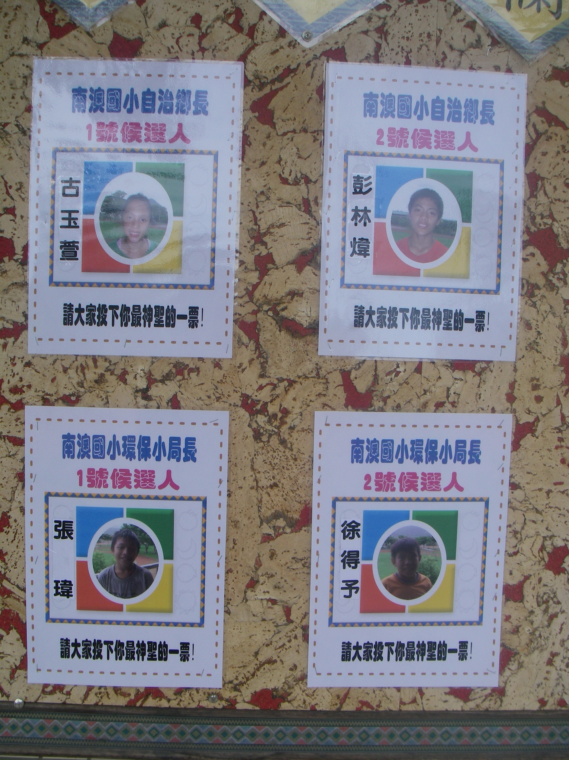 | 成果照片2  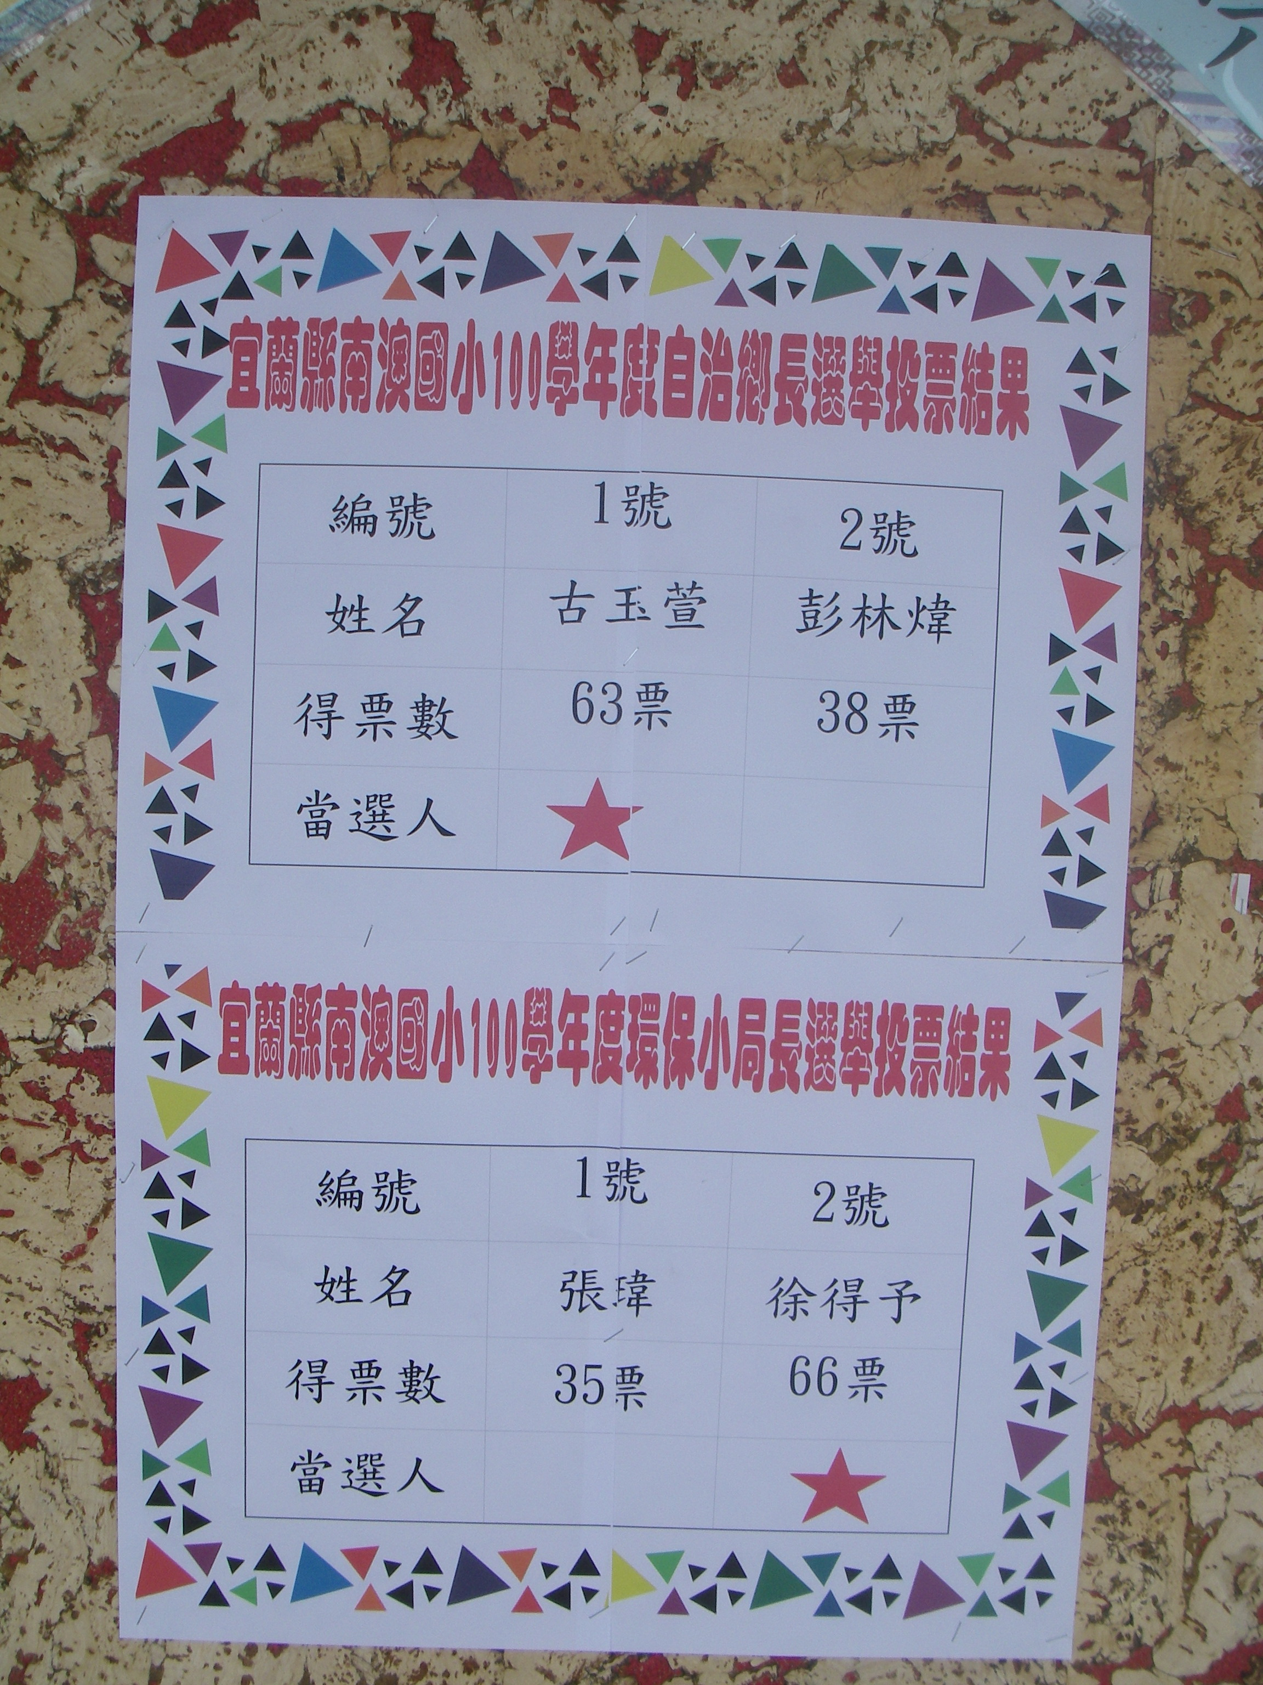
成果照片3
